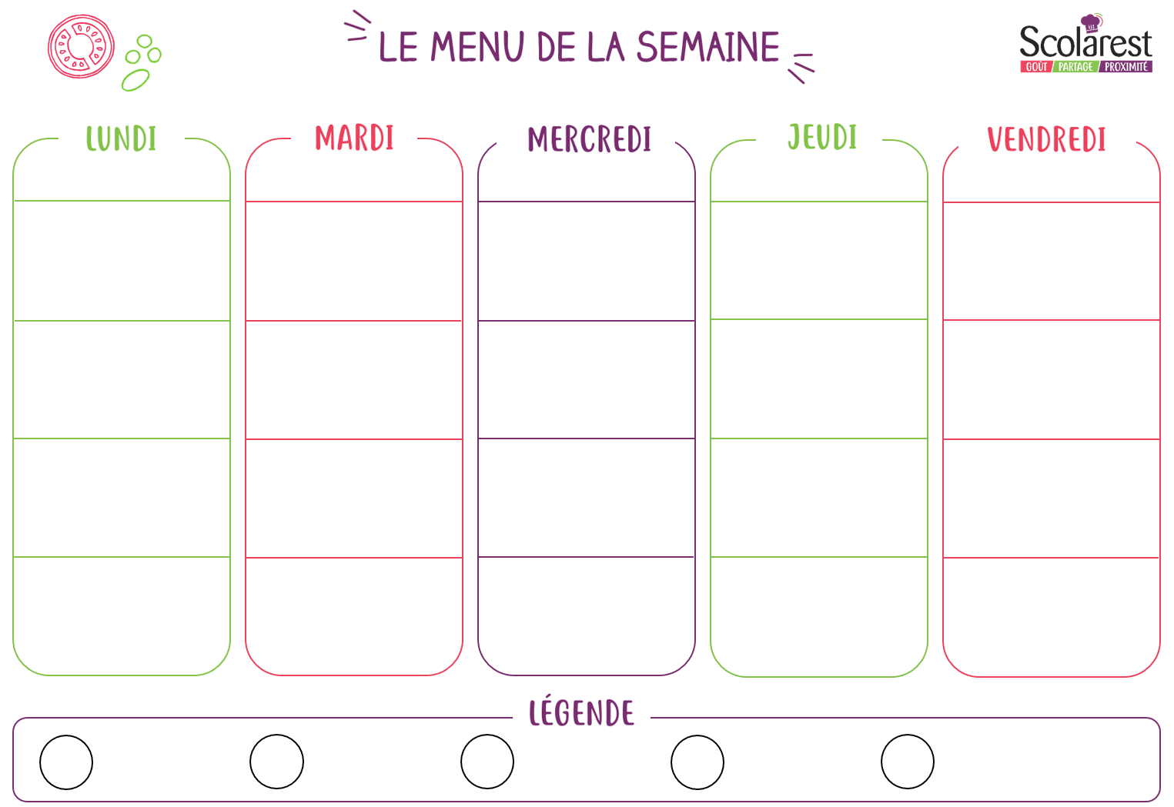
Dejeuner
 | 13/05 |  | 14/05 |  | 15/05 |  | 16/05 |  | 17/05
 | Salade mêlée  Salade de champignons  Salade blé basilic  Salade de tomates |  | Laitue iceberg  Charcuterie  Concombre  Pomelos |  | Assiette de charcuteries  Laitue iceberg  Divers crudités/ cuidités |  | Salade pommes de terre  Œufs durs  Laitue iceberg  Rouleau de surimi |  | Salade batavia  Radis beurre  Jambon de paris  Taboulé
 | Chipolatas  Filet de lieu noir sauce agrumes  Riz pilaf  Haricots verts sautés |  | Émincé de volaille  Filet de Lieu en sauce  Frites  Poêlée légumes campagnards |  | Sauté de bœuf  Filet de lieu noir aux épices  Tortis  Chou-fleur sauté au paprika |  | Lasagnes au bœuf  Tortellis ricotta / épinards  Brocolis |  | Nuggets de poisson  Coquillettes  Ratatouille
 | Bleu  Samos  Gouda |  | Fromage à tartiner  Vache qui rit  Petit louis |  | Variété de fromages |  | Emmental  Edam  Brie |  | Petit moule ail et fines herbes  Edam  Gouda
 | Yaourt à boire  Ananas au sirop  Marbré au chocolat  Corbeille de fruits |  | Compote de fruits  Liégeois vanille  Pêches au sirop  Corbeille de fruits |  | Assortiment de yaourts  Biscuits  Corbeille de fruits |  | Beignets noisette  Yaourt nature sucre  Verrine de fromage blanc  Corbeille de fruits |  | Pamplemousse au sirop  Compote de fruits  Yaourt aromatisé  Corbeille de fruits

